第三章 CPU子系统（复习）
一、CPU的逻辑组成及工作机制
1.CPU的逻辑组成（模型机框图）
（1）CPU的逻辑组成→模型机框图；
（2）CPU内每个寄存器的作用；
（3）总线的分类及定义；
（4）控制器的分类及区别；
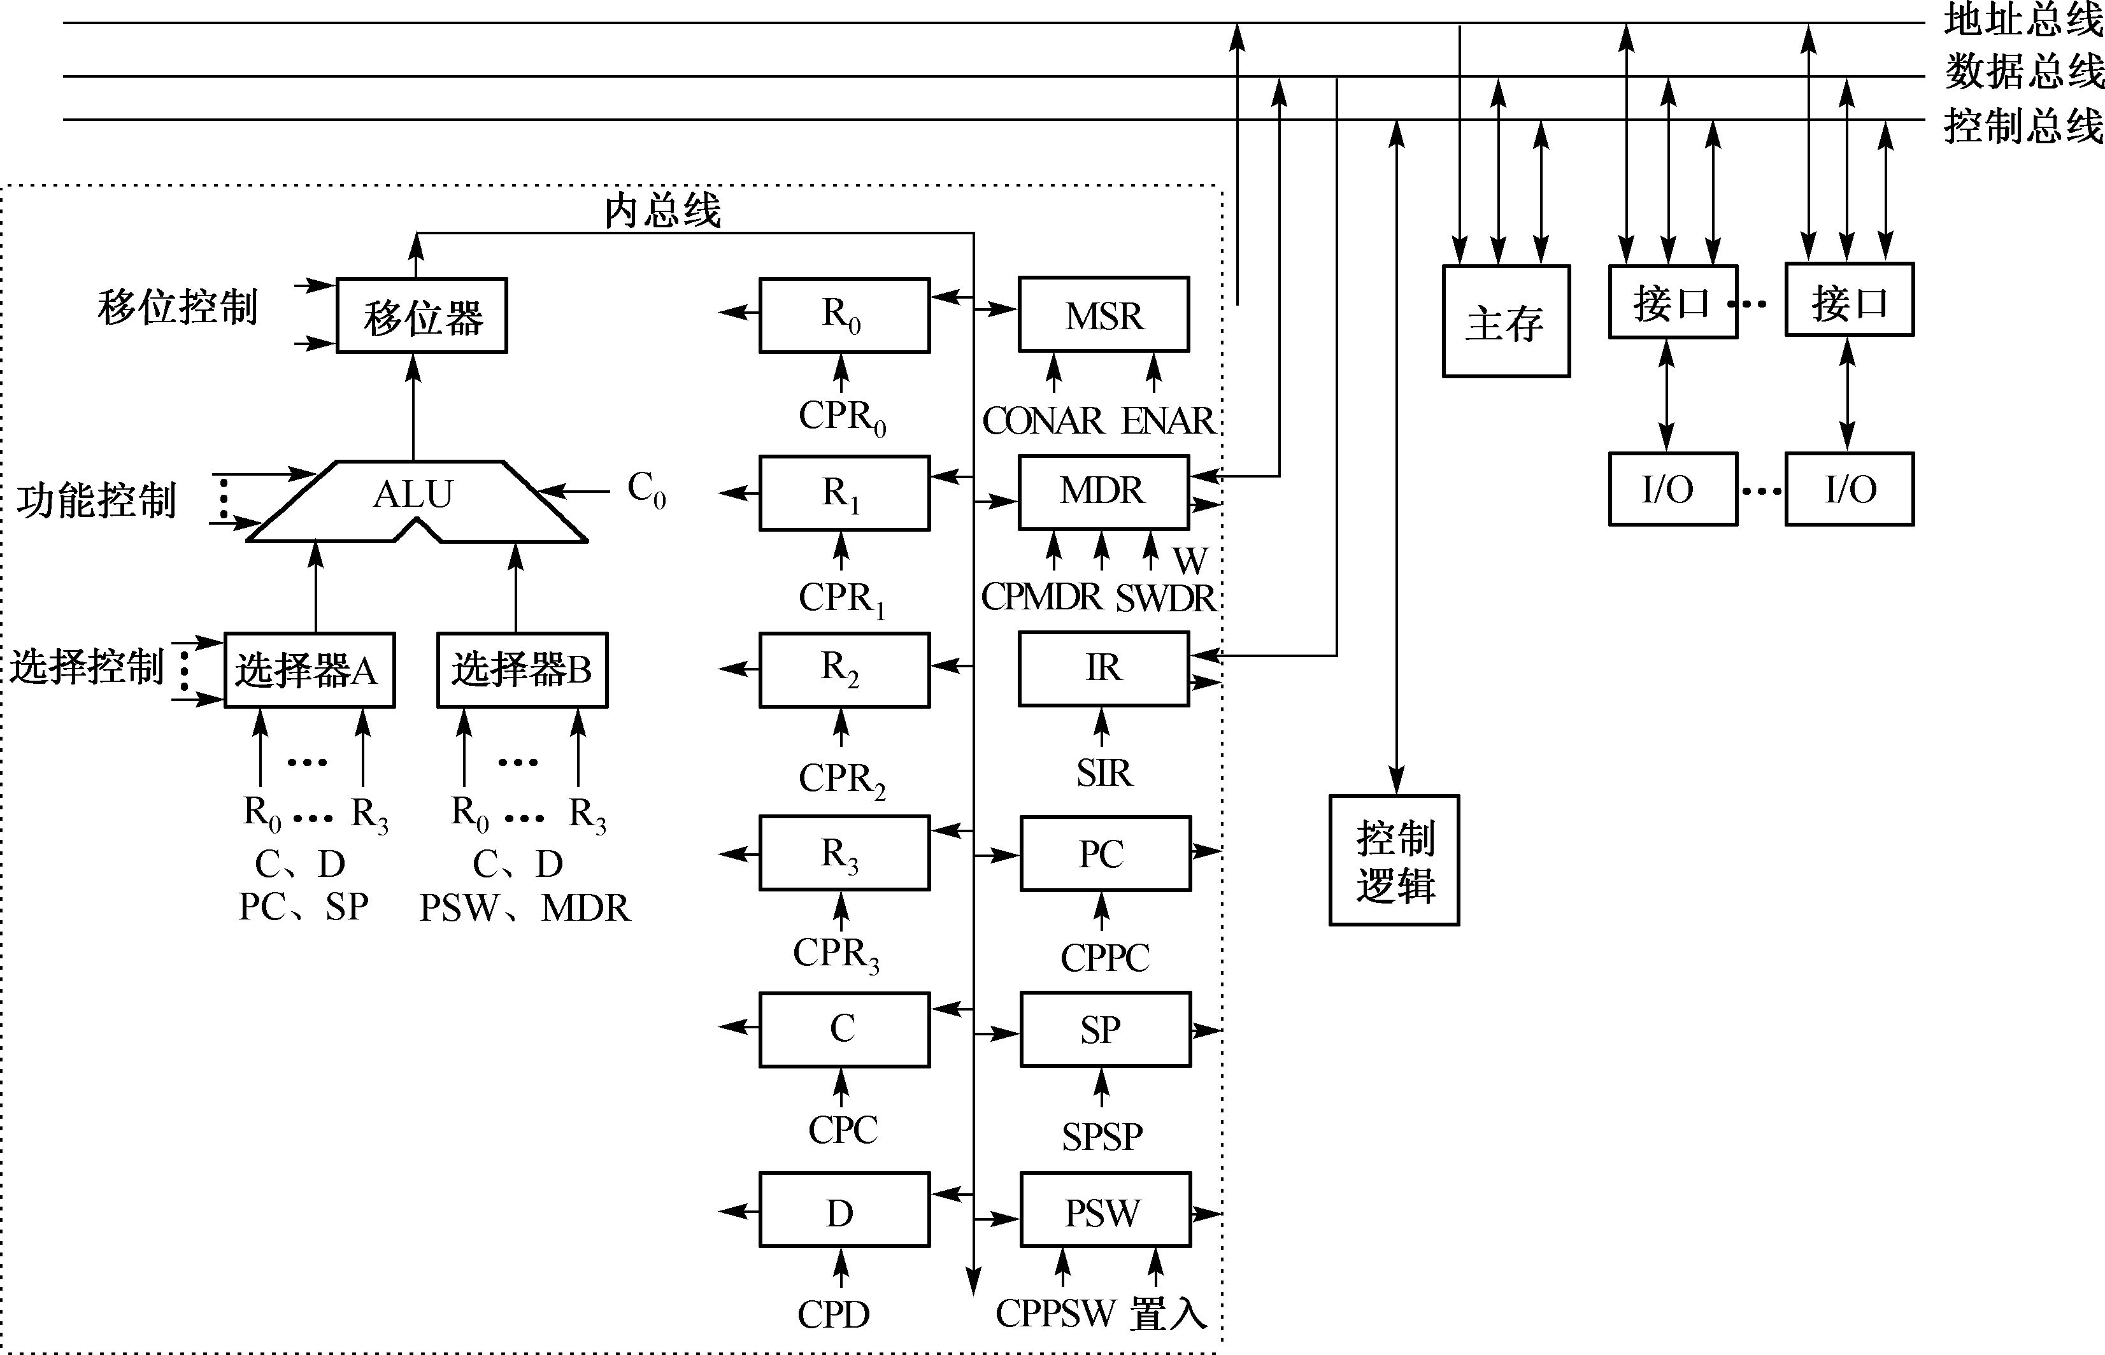
2.CPU的指令流程
（1）指令类型：MOV指令、双操作数算数逻辑运算指令、单操作数算是逻辑运算指令、转移/返回指令、转子指令；
（2）核心是寻址方式：立即寻址、R、(R)、—(R)、(R)+、@(R)+、X(R)；
3.操作时间表的安排（微命令的安排）：
（1）CPU数据通路操作：按照数据的流向分成四段
ALU输入选择→AUL功能选择→移位器功能选择→分配脉冲（打入到寄存器中的脉冲）；
（2）与访问主存有关的微命令；
例：M→MDR→C
FT: M→IR、PC+1→PC
ET: SR . /DR ： Ri OP D→MDR , MDR→M , PC→MAR
或/SR . /DR : C OP D→MDR , MDR→M , PC→MAR

二、基本概念
1.同步控制，异步控制？有何主要特征？应用场合？
2.主/从设备，试举例说明。
3.组合逻辑控制器、微程序控制器的时序系统是如何划分的？
4.微命令、微操作、微指令、微指令周期、微程序？
5.微程序控制器的基本思想。
6.1位全加器的结构及关系表达式。

7.并行加法器中的串行进位链结构：C_{n} = G_{n} + P_{n}C_{n-1}

并行进位链结构：C_{n} = G_{n} + P_{n}G_{n-1}+ … + P_{n}…P₁C₀

